**Gonçalo Cerveira**

# Speculative Generality

Package: biz.ganttproject.core/src/main/java/biz/ganttproject/core/time/impl Class: GregorianTimeUnitStack

Nesta classe existem métodos não implementados apenas porque existem na interface, mesmo estes não sendo usados em lado nenhum.

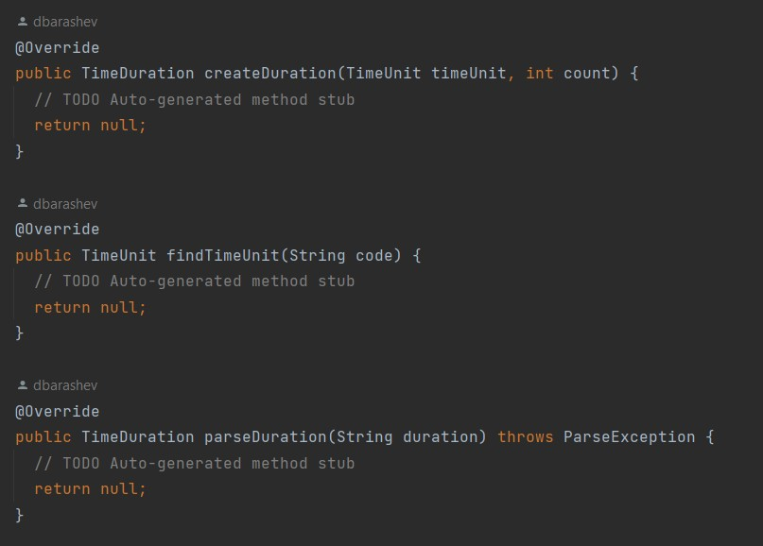

## Revisto por:

Bruno David

# Dead Code

Package: biz.ganttproject.core/src/main/java/biz/ganttproject/core/calendar Class: WeekendCalendarImpl

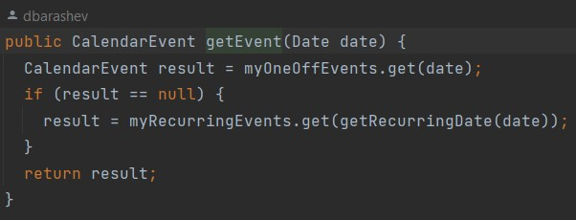Este método não é usado, pelo que deveria ser removido do código.

## Revisto por:

Rafael Mira

# Long Method

Package:biz.ganttproject.core/src/main/java/biz/ganttproject/core/chart/render/Rectan gleRenderer.java

Class: RectangleRenderer

Este método é longo, tornando-se confuso para a pessoa que o tenta perceber, uma solução seria fragmentar o código em pequenas partes, conseguindo assim fazer as verificações necessárias para esta método perceptíveis e, caso necessário acrescentar informação mais detalhada, as verificações e os métodos continuavam a ser legíveis.

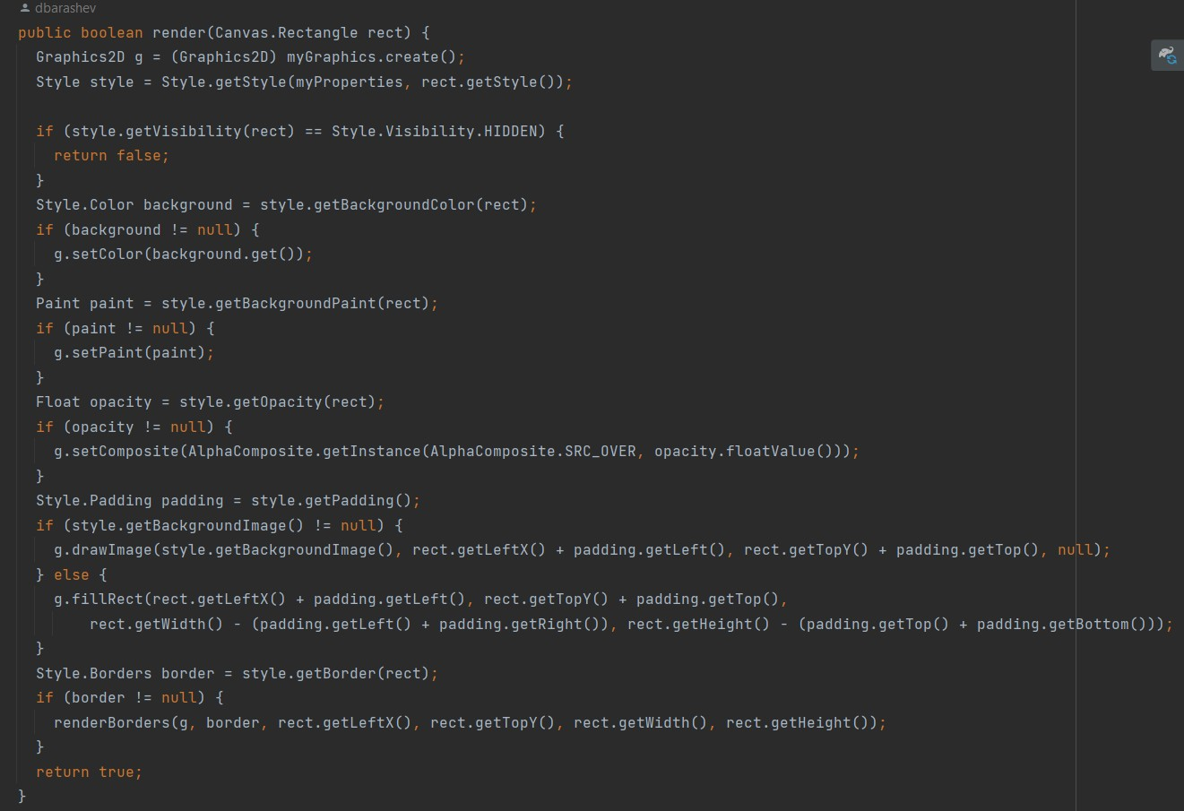

## Revisto por:

Rafael Mira